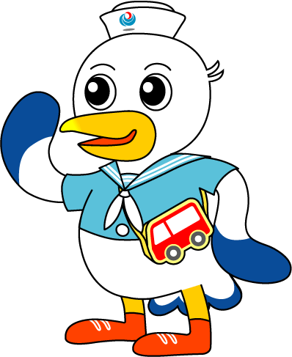
NEWS RELEASE 国土交通省 神戸運輸監理部
令和５年７月１２日資料配布
海事振興部 船員労政課
こうべぇ
１４：００発表 神戸市同時発表

参加者募集！夏休みの親子交流海洋教室
～親子で“海のマスター”になりませんか～

神戸運輸監理部では、子供たちに日本における海の役割や船員の仕事を知って頂くことを目的に、様々なイベントを実施しております。
このたび、神戸市・公益社団法人神戸海事広報協会との共催で、ジャンボフェリーで高松・神戸間を航海しながら海・船について学ぶ、「親子交流海洋教室」を開催します。昨年10月に就航したジャンボフェリーの新船「あおい」の普段は入れない船内を見学するバックヤードツアーや、船や港について学ぶ特別授業、船乗りには欠かせないロープワーク教室など、様々なイベントをご用意しております。多くの皆様からのご応募をお待ちしております。(参加費無料)

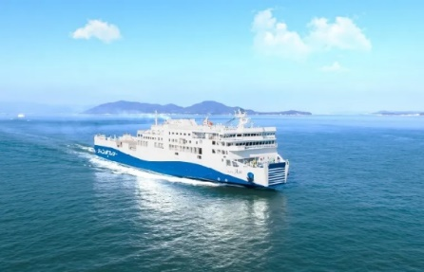
実施概要は以下のとおりです。
- 日時
2023年8月23日（水）8時00分～18時45分
※7時40分に、ラウンドワン三宮駅前店の前に集合

ジャンボフェリー「あおい」
- 内容(予定)
8:00 | バスで神戸・三宮を出発
10:50頃 | 高松市内で昼食 | 「さぬき麺業」でうどん定食をいただきます。
11:50 | 高松東港に到着
12:00 | ジャンボフェリー船内見学 | 新船「あおい」の普段は入れない船内を探検！
14:00 | 高松東港を出港
15:15～16:45頃 | 船内で船や港に関する特別授業やロープワーク教室を行います。
18:00頃 | 明石海峡大橋を真下から見学！
18:45 | 神戸港に入港 | バスでラウンドワン三宮駅前店に移動後解散

- 募集要項
【対象】
兵庫県内在住の小学3年生～中学3年生とその保護者
【募集定員】
30組60名
※1組2名まで(保護者含む) ※応募者多数の場合は抽選
【参加費】
無料
【申込方法】
申込専用webサイトよりお申込みください。
https://amarys-jtb.jp/kobeminato0823/
【募集期間】
2023年7月12日(水)～7月31日(月)
当落結果は8月2日(水)頃にEメールで通知します。
【その他】
・親子1組2名での申込受付です。大人のみ、子供のみの申込はできません。なお、当選者以外の兄弟や乳児は参加できません。
・集合場所と解散場所は同じです。(ラウンドワン三宮駅前店の前)
・昼食のメニューは、あらかじめ団体用メニュー(大人用、子供用(小学6年生まで)の２種)をこちらで指定させて頂きます。アレルギー等で食べられない方は、当選後に別途ご相談ください。
・イベント中に撮影した写真や動画を広報に使用する場合があります。
・参加後、アンケート調査にご協力いただきます。
・荒天等により、内容を変更する場合や開催を中止する場合があります。

- 主催
国土交通省神戸運輸監理部
神戸市
公益社団法人神戸海事広報協会

- 協力
ジャンボフェリー株式会社
神戸地区内航船員確保対策協議会

- 問い合わせ先(神戸市委託事業者)
株式会社JTB神戸支店
TEL：078-391-6955（受付時間：平日9:30～17:30） FAX：078-391-1143

- 取材案内
本イベントについて同行取材を行う報道関係者の方は、バス・フェリーへの同乗が可能です。取材を希望される場合は、なるべく8月10日（木）までに下記の問い合わせ先へご連絡ください。それ以降でも随時ご相談ください。
配布先 |  | 問い合わせ先
神戸海運記者クラブ  <同時発表>  神戸市政記者クラブ  神戸民放記者クラブ |  | 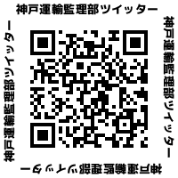  神戸運輸監理部 海事振興部 船員労政課  担当：大當、大山  電話：078－321－3149（直通）
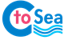
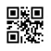
C to Seaプロジェクト
海や船が「楽しく身近な存在」になるための取組み。
ポータルサイト「海ココ」→

